UNIVERSIDAD AUTÓNOMA DE QUERÉTARO  FACULTAD DE INGENIERÍA  Laboratorio de Álgebra Lineal | 

Nombre del Alumno |  | Grupo
Fecha de la Práctica |  | No. Práctica
Nombre de la Práctica | Momento de una fuerza
Unidad | Vectores
CONOCIMIENTOS PREVIOS
Vectores y producto cruz
OBJETIVO
Que el alumno sea capaz de transformar una situación real en una representación matemática para que pueda dar solución e interpretar los resultados obtenidos
EQUIPO Y MATERIALES
Programa computacional que permita realizar operaciones vectoriales Scientific WorkPlace.
DESARROLLO

El Momento de una Fuerza o Momento de Torsión es una magnitud vectorial: 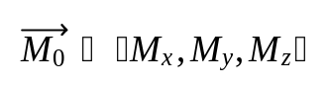que se define vectorialmente como el producto cruz entre el vector posición de la fuerza respecto a un punto O 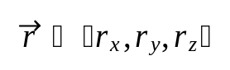 y el vector fuerza 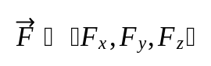 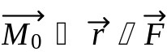

Problemas:
- Una llave Stillson de 24 cm se utiliza para hacer girar un tubo al aplicarle una fuerza de 100 N.
Expresa el vector r
Expresa el vector F
Calcula el momento de la fuerza utilizando el producto cruz
Verifica utilizando la regla de la mano derecha la dirección del Momento que representa el eje de giro y la dirección de la rotación (ver figura)
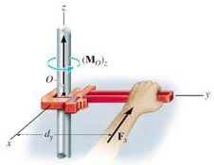

- Con una llave inglesa de 10 in de longitud se aprieta una tuerca aplicando una fuerza de 20 lb que forma un ángulo de 60° (ver figura).
Expresa el vector r
Expresa el vector F
Calcula el momento de la fuerza utilizando el producto cruz en el Sistema Inglés
Calcula el momento de la fuerza Internacional de Unidades
Verifica utilizando la regla de la mano derecha la dirección del Momento que representa el eje de giro y la dirección de la rotación

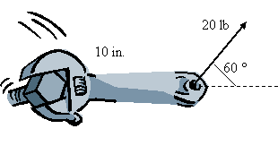

- Calcula el momento de torsión de cada una de las fuerzas de reacción que ejerce el agua al salir por los orificios del aspersor para regar un jardín que se muestra en la figura.
Calcula el momento de torsión resultante
¿hacia dónde girará
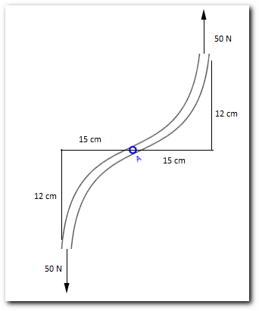

- Una pieza angular de hierro articulada sobre un gozne es afectada por dos fuerzas, como se muestra en la figura.
Determine el momento de torsión en la articulación de la Fuerza de 60 N
Determine el momento de torsión en la articulación de la Fuerza de 80 N
Determine el momento de torsión resultante en la articulación.
¿Hacia dónde girará
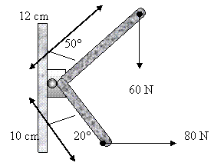

CONCLUSIONES

EVALUACIÓN DE LA PRÁCTICA
Envía el archivo con el procedimiento, resultados obtenidos y las conclusiones utilizando el Campus Virtual

